„jobtec. – Motor für deine Zukunft“ geht in die Verlängerung:
Netzwerk-Projekt für Schüler kann weiter Erfolgsgeschichte(n) schreiben
Dortmund. „Bei ‚jobtec.‘ habe ich Dortmunder Firmen und ihre Ausbildungsangebote kennengelernt. Das machte es mir viel leichter, mich für meinen beruflichen Werdegang zu entscheiden.“ Die Auszubildende Jennifer Zier ist ein Erfolgsbeispiel für das Projekt „jobtec. – Motor für deine Zukunft“, das in den letzten zwei Jahren rund 3.000 Dortmunder Schüler mit mehr als 100 Unternehmen zusammengebracht hat. Jetzt geht das Projekt für weitere zwei Jahre in die Verlängerung.
Nach ihrer Teilnahme am „jobtec.training“ im Sommer 2010 – einem Parcours zum Entdecken der eigenen Kompetenzen und Fähigkeiten – ist Jennifer Zier heute Auszubildende der Telekom AG in Dortmund. Zahlreiche solcher positiven Ergebnisse haben die Wirtschaftsförderung Dortmund und die Agentur für Arbeit Dortmund veranlasst, das „jobtec.“-Projekt bis Ende 2013 zu verlängern und sich die Kosten zu teilen. Das Gesamtvolumen liegt bei 389.900 Euro; Projektträger ist die „xpand Deutschland GmbH“.
„Mit ‚jobtec.’ unterstützen wir junge Menschen bei der Berufswahl und tun nachhaltig etwas für den Fachkräftebedarf der Unternehmen“, erläutert Udo Mager, Geschäftsführer der Wirtschaftsförderung. Ziel sei es, Schüler der Jahrgangsstufen neun bis zwölf für Berufe in den sogenannten „Neuen Technologien“ wie z.B. Informationstechnologie, Logistik, Mikro- und Nanotechnologie zu begeistern und sie mit Unternehmen der Branche am Standort Dortmund zusammenzubringen.
Mit jobtec. öffnen sich Türen
„Viele Jugendliche können sich unter dem Begriff ‚Neue Technologien‘ zunächst nichts Konkretes vorstellen. Mit ‚jobtec.‘ zeigen wir die vielfältigen beruflichen Perspektiven auf“, erklärt Astrid Neese, Vorsitzende der Geschäftsführung der Agentur für Arbeit Dortmund. „Das bietet auch den Unternehmen Vorteile, denn die Schüler kommen frühzeitig in Kontakt mit den Betrieben und sind besser auf die Ausbildung vorbereitet.“
Auch Melvin Wolff, Schüler der Albert-Einstein-Realschule, profitiert heute von seiner Teilnahme an der Veranstaltung „jobtec.business“: Hier lernte er den Ausbilder seines Wunschunternehmens, der Daimler AG, persönlich kennen. „Weil meine Mathe-Note schlecht war, hätte ich auf dem normalen Bewerbungsweg keine Chance gehabt. Aber da ich mich beim ‚jobtec.business‘-Termin von der besten Seite zeigen konnte, kam ich in das Auswahlverfahren“, freut sich der Schüler, der die Ausbildung zum KFZ-Mechatroniker beginnt.
Vier Projekt-Bausteine zum Erfolg
„Die Erfolgsgeschichten zeigen, dass ‚jobtec.‘ ein Projekt mit Nutzen auf allen Ebenen ist: Unternehmen begegnen interessierten Schülern und diesen wiederum eröffnen sich berufliche Perspektiven in Dortmund“, freuen sich die Projektverantwortlichen Simone Goßling und Inga Rauschenberg von der Wirtschaftsförderung.
Mit vier Bausteinen schafft „jobtec.“ ein umfassendes Bild der Berufe in den Neuen Technologien und zahlreicher Unternehmen: Neben „jobtec.training“ und „jobtec.business“ komplettieren „jobtec.on tour“ und „jobtec.messe“ die Aktivitäten. Bei Schülerexkursionen sind potenzielle Nachwuchskräfte in technischen Erlebniswelten, Ausstellungen oder Unternehmen „on tour“.
Einmal im Jahr bietet die „jobtec.messe“ Informationen rund um Ausbildung und Studium in den Neuen Technologien. Unternehmen, Hochschulen und Institutionen stellen sich vor und geben Orientierungs- und Entscheidungshilfen. Die „jobtec.messe 2012“ mit rund 60 Ausstellern findet im September im CineStar Dortmund statt.
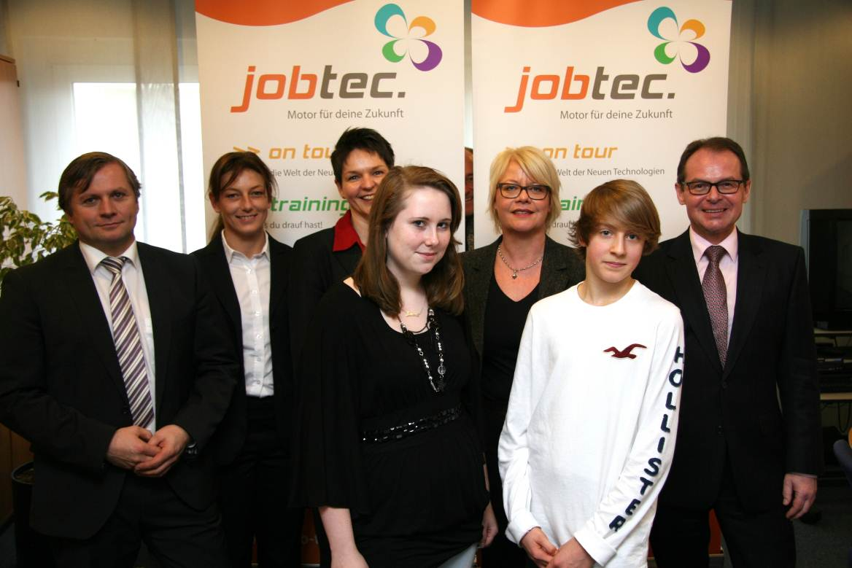
Bildzeile: Berichten von „jobtec.“-Erfolgsgeschichten: Marek Biniek, Ausbilder bei der Daimler AG in Dortmund; Inga Rauschenberg und Simone Goßling, Projektmanagerinnen von der Wirtschafsförderung Dortmund; Jennifer Zier, Auszubildende bei der Telekom AG; Astrid Neese, Vorsitzende der Geschäftsführung der Arbeitsagentur Dortmund; Melvin Wolff, zukünftiger Auszubildender der Daimler AG; sowie Udo Mager, Geschäftsführer der Wirtschaftsförderung Dortmund (v.l.). Foto: Wirtschaftsförderung Dortmund

